#### ****我校承办的上海市第一届职业技能大赛三个项目成功完赛****

以“技能造就美好未来”为主题的上海市第一届职业技能大赛于4月至5月举办，其中嘉定主赛区比赛于4月22日开幕。本届大赛由上海市政府主办，市人力资源和社会保障局、嘉定区政府承办，设置了109个正式比赛项目，是全市范围各级各类赛事中，规格最高、规模最大、项目最多的综合性职业技能竞赛。其中我校承办的管道与制暖、瓷砖贴面、抹灰与隔墙系统3个项目已于近期全部完赛。

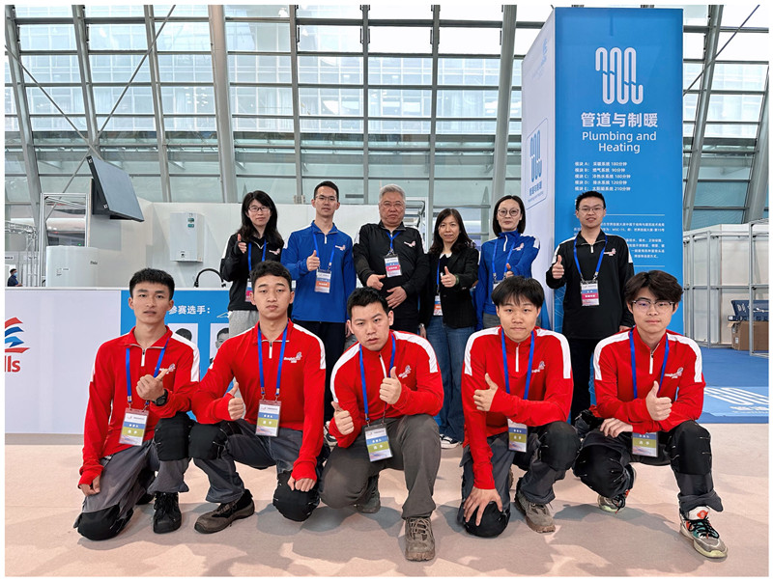

管道与制暖项目为民用及工业房屋安装给水、排水、卫浴设施、供暖等系统的设备和管道。比赛要求选手们在13个小时内完采暖、燃气、冷热水、排水及太阳能等五个模块的内容。

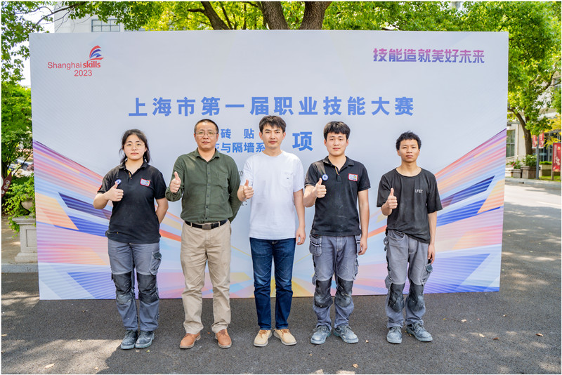

瓷砖贴面项目是在建筑物内部和外部进行施工工作，包括在所有天气条件下、以及小型和重大项目的客户住宅和建筑工地。比赛要求选手在11个小时内完成涉及墙面和地面三个模块的内容。

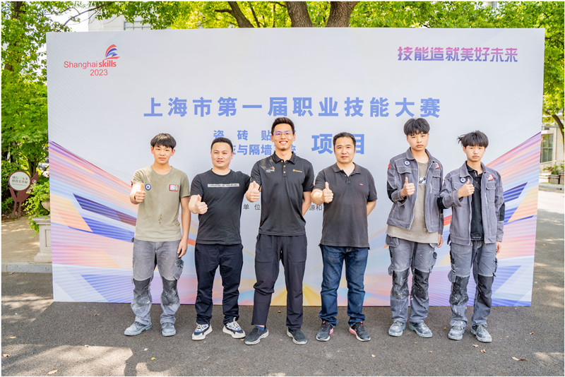

抹灰与隔墙系统项目是指通过涂料、装饰材料等，特别是抹灰技术的运用，对房屋建筑进行修建、改善与整修的竞赛项目。本次比赛要求选手在11个小时内完成轻钢龙骨和石膏板的组装、抹灰、加装线条三个模块的内容。

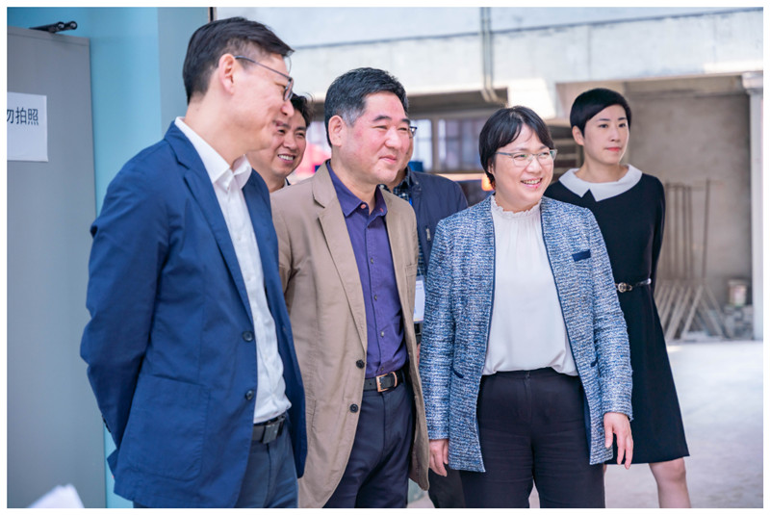

上海市职业技能鉴定中心孙兴旺主任、李晔书记、杨谦科长，闵行区人力资源和社会保障局唐治国副局长，闵行区就业促进中心陈铁民书记、刘杰副主任，及学校领导共同巡视赛场赛事项目，了解本次大赛的相关内容和赛程安排，向专家、裁判和技术及赛务保障人员表示慰问，同时充分肯定学校的赛事组织工作和承办水平。

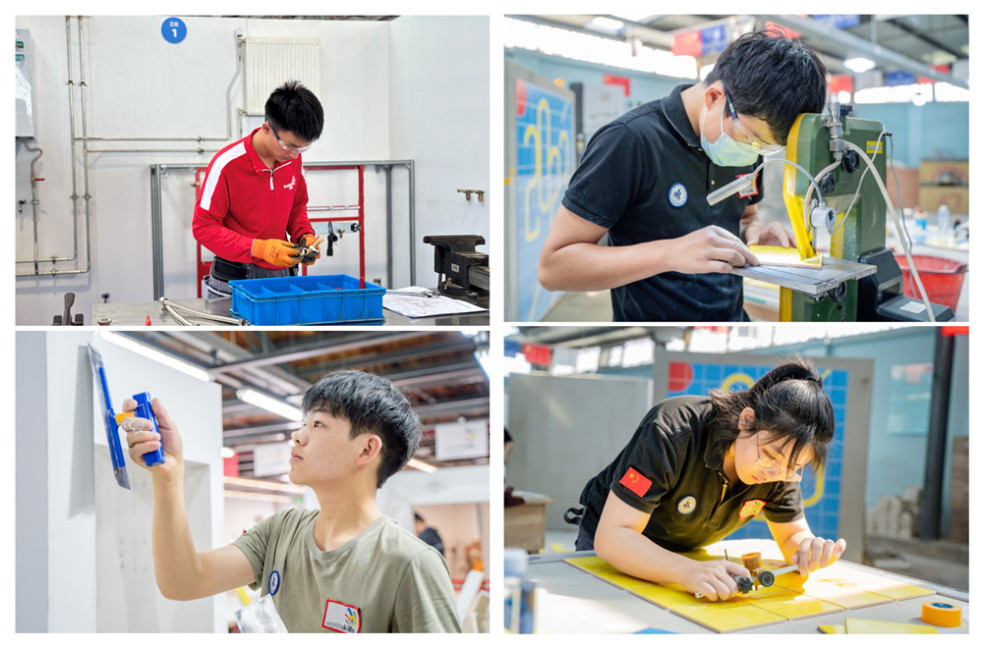

比赛过程紧张有序，选手们沉着应赛、操作娴熟，展现了扎实的专业技能和职业教育的学生风采。作为世赛项目，将分别从集训队选手中最终选拔出1名优胜者，代表上海参加9月在天津举行的第二届全国技能大赛。

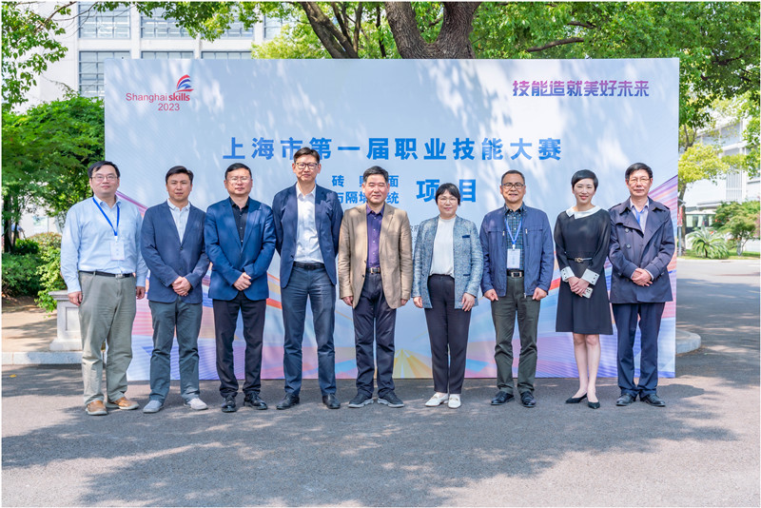

学校既是此次大赛的技术支持单位，同时又是第47届世界技能大赛管道与制暖、瓷砖贴面和抹灰与隔墙系统项目的上海市集训基地，这是对学校技能人才培养工作的充分认可，也是对学校办学水平综合能力的检验。为保证此项任务的有力有序有效推进，学校领导高度重视，大力支持办赛工作。在前期准备与正式比赛期间，秉承公平、公正、公开原则，竭力为每位选手提供最优质的赛务保障，为技能强国贡献自己的力量。

学校将以大赛为契机，以赛促教、以赛促改，加快产教融合、校企合作、人才培养模式改革和创新的步伐，推动学校教育教学高质量发展，扩大职业教育社会影响力。学校将认真履行主基地职责，不断总结经验，切实做好基地建设管理和世赛服务保障等工作，发挥世界技能大赛的引领作用，为上海培养更多高技能人才。